**Приемы развития орфографической зоркости и скорочтения - как условие формирования функциональной грамотности младшего школьника.**

Одна из важнейших задач современной школы – формирование грамотных людей. Основы функциональной грамотности закладываются в начальной школе, где идет интенсивное обучение различным видам речевой деятельности – письму и чтению, говорению и слушанию, пониманию и усвоению информации. В наш век, информационных технологий, интерес детей к чтению значительно ослаб. Современные дети читают мало, не понимают прочитанного, не умеют анализировать, обобщать. Для решения данной проблемы необходимо найти такие приемы, которые помогут в развитии навыка быстрого и осознанного чтения.

Изучив и проанализировав источник информации: интернет ресурсы. литературу и обобщив личный опыт представляем вашему вниманию эффективные упражнения и приемы скорочтения и развития орфографической зоркости.

**Приёмы**

по формированию функциональной грамотности младших

школьников можно условно разделить **на 3 группы:**

- приёмы, повышающие познавательный интерес

- приёмы, которые учат работать с информацией

* приёмы формирования орфографической зоркости и навыка быстрого чтения

именно о 3 группе мы поговори подробно.

* основные виды работы с текстом представлены в таблице
* **Мы видим. что существует достаточно много упражнений направленных на развитие беглого чтения.**

Одна из техник развития навыка скорочтения – это таблицы Шульте-Горбова. Их довольно много, они могут быть с буквами, цифрами и составлены самостоятельно по определенной теме урока. Использую их в целях улучшения внимания, концентрации и расширения периферического восприятия. Самые простые таблицы Шульте 3х3, с чего начинаю заниматься дети. Нужно смотреть в центр этого квадрата на цифру 1 и стараясь не двигать глазами, искать числа от 1 до 9.

Глаза ваши будут пытаться двигаться, но нужно стараться удерживать их в центре и искать последовательно числа. Основной принцип концентрация внимания на центре. Это упражнение делается с секундомером, результат фиксируется. с каждым разом время ваше должно сокращаться.

Следующее упражнение **«Красно черные цифры»** Перед вами прямоугольник с числами. Ваша задача максимально быстро назвать числа от 1 до 25. Называем одно число красное и такое же черное. И оно используется на начальном уровне. Рассчитано это упражнение на детей до 9

**«Алфавит»**

Что нужно делать? Вы видите, что здесь две буквы. Одна сверху, другая снизу. Ваша задача называть верхнюю букву при этом поднимать руку. Если внизу написана п- правую, л-левую, о- обе.

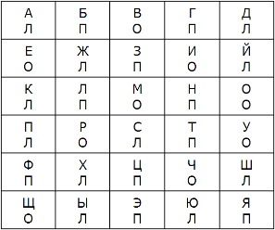

Вы заметили, что данные таблицы направлены на развития внимания. увеличения его основных характеристик: концентрации , обьма , а это в свою очередь способствует выработке навыка быстрого чтения.

13 слайд

Упражнение, **«Струп-тест»** развивает не только внимание, но и умение концентрироваться в понимании прочитанного. Перед вами слова, которые написаны разными цветами. Ваша задача максимально быстро называть цвет, которым написаны слова. Смысл этого упражнения: при правильном выполнении - визуальное восприятие конфликтует с аналитическим. Когда вы смотрите на слово, вам хочется назвать цвет, который написан, а не которым написано. Умение быстро решать эти конфликты, позволяет развить понимание текста. При чтение текстов ученику будет легче понимать прочитанное.

Разделитесь на пары. Один читает, другой фиксирует количество ошибок. И на оборот.

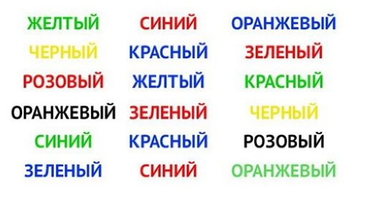

Супер упражнение на развитие чтения с пониманием **«Поиск букв»**

Поищите, пожалуйста, букву **п**. И запишите сколько раз она вам встретится. Вам на это 15 секунд. Кто сколько нашел? В действительности их здесь 20 штук.

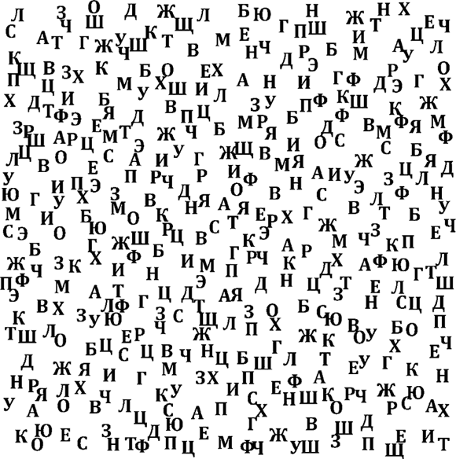

Упражнение цветные буквы, буквенная чехарда. составь фигуру из букв, найди и зачеркни букву направлены не только на развитие внимания,но и на понимание .

Когда ребенок учится искать буквы, написанные разными шрифтами, размером он легко воспринимает текст, написанный разным шрифтом. Наверное, все вспомнят себя в детстве, листая книгу в библиотеке, многие не брали ее, потому что не нравилось каким шрифтом написано. Поэтому наша задача научить воспринимать информацию, написанную разным шрифтом.

**«Лабиринты». (**3 уровня**)**

Ваша задача найти пары чисел, которые соединены между собой, используя только глаза Лабиринты.

Одна из причин, почему дети медленно и плохо читают - они отвлекаются, теряют нить чтения, теряют место положения, где они сейчас находятся. Очень важно научить ребенка правильно двигать глазами. Уметь по строчке очень качественно, быстро бегать. От этого скорость чтения только растёт.

**«Рисование двумя руками»**

Смысл этого упражнения в том, что при выполнении этого упражнения в происходит формирование новых нейронных связей. Выполняя это упражнения мы вырабатываем навык. проводим его перед упражнениями на внимание и перед отработкой правильного чтения. Нужный навык формируется значительнее легче, за счет того, что организм подготовил нужные нейронные связи. Для того, чтобы эти упражнения были полезными их нужно постоянно менять. У ребенка не должно это идеально получаться, если у ребенка идеально получается, то это упражнение бесполезно. Должно получаться процентов на 60-50.

Есть еще много упражнений, направленных на развитие скорочтения. Путаница. тексты с картинками, буква в лабиринте. Читалочки, «Анаграммы» испорченные буквы Скороговорки, перевернуты тексты, тесты с обычными словами и наоборот. перевернутые

всегда нужно помнить о том, что мешает детям читать быстро? *(чтение вслух)Читая вслух, дети стараются проговаривать слова чётко и громко. Но для быстрого чтения дикция не нужна. Проговаривание слов даже губами, бесшумно, снижает скорость восприятия текста. Способов как избавиться от внутреннего проговаривания текста (скрытой артикуляции) достаточно много. Тут и отбивание ритма ладошкой, и чтение под музыку.

Самый оптимальный способ научить младшего школьника читать про себя, не шевеля губами и не проговаривая при этом каждое слово, это знак «тише» (прижатый к губам пальчик), или просто зажатый ладошкой рот.

для снятия утомления .сохранения зрения, повышение концентрации внимания, развития интеллекта рекомендуем для использования в работе зарядка для глаз разработанная профессором Э.Аветисовым